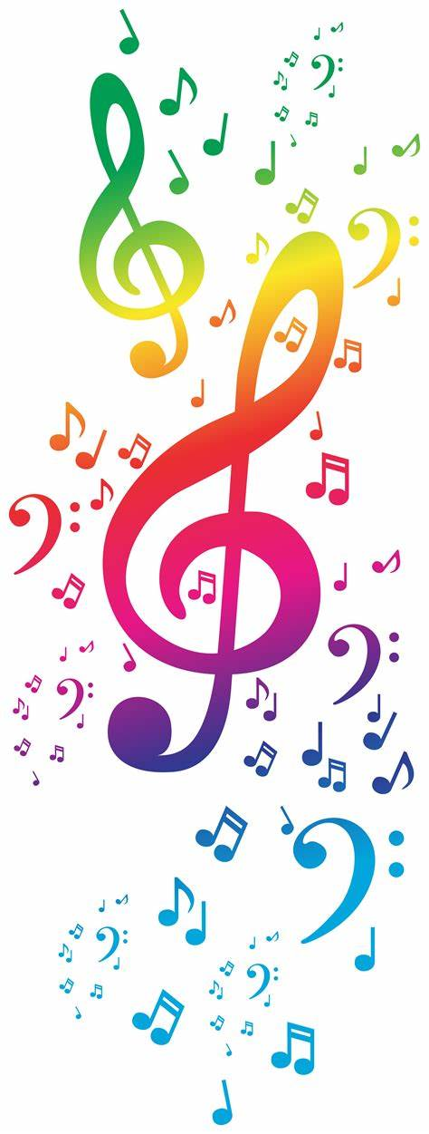
POIŠČI GLASBENE SIMBOLE

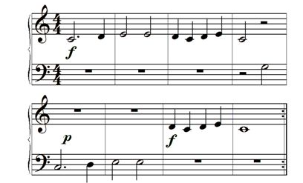
1. Z rdečo barvo obkroži violinski ključ.
2. Z modro barvo obkroži basovski ključ.
3. Z rumeno barvo obkroži taktovski način.
4. Z vijolično barvo obkroži znak za ponavljanje.
5. Z oranžno barvo označi vse taktnice.
6. Z zeleno barvo označi vse oznake, ki označujejo glasno izvajanje glasbe.
7. Z rjavo barvo označi vse oznake, ki označujejo tiho izvajanje glasbe.
8. Z roza barvo pobarvaj vse polovinke.
9. S svinčnikom pobarvaj vse četrtinke.
10. Z nalivnikom pobarvaj vse celinke.
11. Kaj pomeni pika pri noti?
12. Izpiši pavze, ki so v notnem zapisu in jih poimenuj.
13. Napiši, kako še z drugim izrazom imenujemo notni zapis.

